Хореографическое искусство народов Дагестана
Каймаразова Алжанат Абдуллакадиевна
Студент (специалист)
Дагестанский государственный педагогический университет, Институт искусств, художественно-графический факультет, Махачкала, Россия
E-mail: Аljana_2012@mail.ru

Танцевальная культура народов Дагестана составляет значительную и неотъемлемую часть художественной культуры горцев. Многообразие форм традиционного национального танца, отличающегося локальным своеобразием не только у каждой народности, но и в каждом селении, вместе с тем, достаточно архаично и сохранилось до наших дней в структуре празднеств, свадебных обрядов и, в развлекательного характера ритуальных действах, посвящённых силам природы.
У даргинцев имеют место различные жанры танцевального искусства, для которого характерны как парные, так и групповые и массовые формы. Особо надо выделить Кубачино-Даргинское нагорье как средоточие наиболее древних видов танцевальной культуры. Так, нельзя не отметить особую выразительную пластику жителей высокогорных селений Ашты, Амузги, Кубачи, Куппа, Мекеги. Здесь наряду с парными танцами типа «делхъ» («шаг») исполняются и групповые танцы типа «авла делхъ», а также массовые хороводные танцы «хула гIяяр» (большой танец) и др.
В основе танца типа «делхъ» лежит кругообразный рисунок. Сам ход этого танца строится на трехэлементном шаге, что является отличительной особенностью даргинских танцев и исполняющийся как мужчинами, так и женщинами, в то время, как у других народов Дагестана ход партнеров в парном танце часто бывает различным.
К массово-групповой разновидности относится общесельский танец, бытовавший в селениях Мирзита, Сирга, Хуршни и Харбук. В перепляс вовлекалось практически всё молодое и пожилое население. Зачастую в старину это происходило на ярмарках, заканчивавшихся такими массовыми плясками.
Нельзя не упомянуть о знаменитой кайтагской лезгинке, которая исполняется в выразительном ритмичном темпе. Под названием «гайтагы» (т. е. «кайтагский») танец известен за пределами Дагестана, например, в Азербайджане.
Географическое положение лезгинской группы селений, граничащих с Азербайджаном, наложило отпечаток на художественную культуру лезгин.
Имея много общего с хореографией других народов Дагестана, лезгинское танцевальное искусство имеет свои особенности. Народная память и старые магнитофонные записи сохранили яркие образцы лезгинских трудовых, колыбельных, свадебных, лирических песен, многочисленных танцевальных мелодий.
Одним из самых известных в мире и наиболее популярных танцев в народе является знаменитая «лезгинка», без которой не обходится ни одно народное гуляние и праздник . В последние годы у лезгин появились профессиональные балерины исполняющие произведения русской балетной классики. Рискнём предположить, что искусство классического балетного танца на пуантах (с 30-х гг. XIX в.) обязано древнему кавказскому хореографическому элементу, придававшему танцующим особую стать и лёгкость.
Танцы аварской народности отличаются медленным спокойным началом, поступательным наращиванием темпа и жизнерадостным, темпераментным финалом.
Тесно связано с Дагестаном творчество известного русского художника Николая Андреевича Лакова (1898-1970), оказавшего заметное влияние на развитие национальной хореографической культуры республики.
Посетив впервые Дагестан в 1927 году, Н. Лаков совершает многократные поездки по горным селениям, накапливая уникальный этнографический материал. Много внимания художник уделяет путевым зарисовкам традиционной горской одежды, ставшим впоследствии основой разработки эскизов первых в истории Дагестана сценографических национальных костюмов. Художник с неослабевающим интересом, изучает исторический народный костюм в институте этнографии Москвы, музеях Ленинграда, Махачкалы, обращается к натурным зарисовкам художников прошлого века – Гагарина, Тимма, Горшельда, рассматривает описания традиционной одежды, оставленные путешественниками Е. Марковым, Н. Вороновым. Непосредственное наблюдение народных праздников и работа в национальных творческих коллективах приводит к созданию цикла «Народные танцы». Переосмысливая уникальный традиционный костюм в соответствии с требованиями хореографической грамотности, Лаков вносит своё понимание художественного обобщения, отказывается от некоторых подробностей одежды, усиливает моменты, ярче выявляющие национальную самобытность танца, добиваясь гармоничного сочетания задач хореографической и театральной сценографии с этнографической достоверностью образов.
С конца 50-х гг. Николай Лаков становится художником коллектива дагестанского народного танца «Лезгинка», выступления которого с успехом проходят как в нашей стране, так и за рубежом.
Жизнь и творчество Н. Лакова являются ярким примером единения с иноэтнической культурой, сочетания в творчестве глубокого содержания и высокохудожественной формы, формирования художественных вкусов общества, эстетического освоения и переосмысления действительности.
К развёрнутой форме доклада прилагаются видеофрагменты (avi) выступления художественного коллектива «Горцы» (из частного архива), видеофрагменты беседы автора доклада с представителем х/к - К. Г. Исаевым, фотоиллюстрации (jpg).

Литература

- Дамаданова С. Р. Природно-географическая среда как фактор формирования традиционной художественной культуры Дагестана // Научное обозрение: Ежеквартальный сборник статей. – Махачкала, 2008.
- Записано со слов Исаева Курбана Гаджиевича, жителя с. Мулебки Акушинского района, представителя х/к «Горцы» (2011г.).
- Очерки истории советского искусства Дагестана. 1917–1941. - М., 1987.
- http://www.lezginka.com
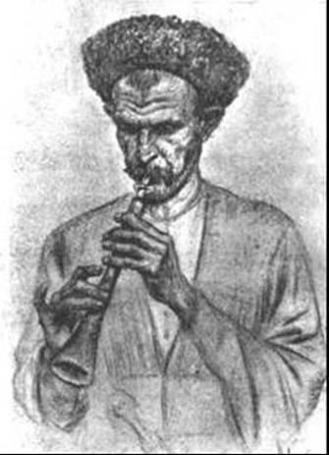
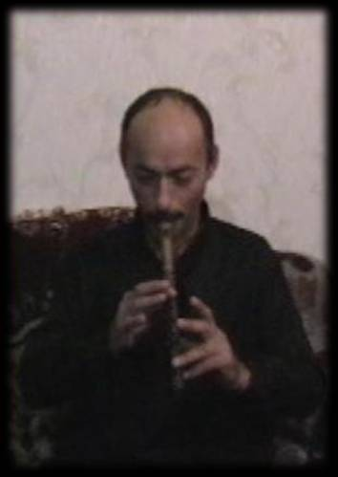
Н. Лаков «Зурнач», 30-е годы 20 в.
Кадр из беседы с Исаевым Курбаном Гаджиевичем - танцовщиком х/к «Горцы» (2011 г.).
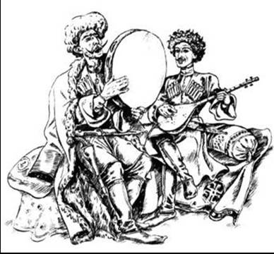
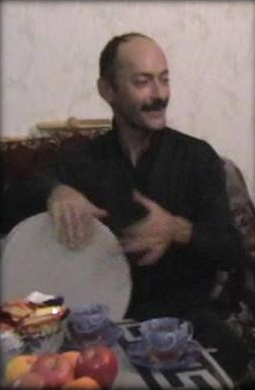
Х.–Б. Мусаясул «музыканты», 40-е годы 20 в.
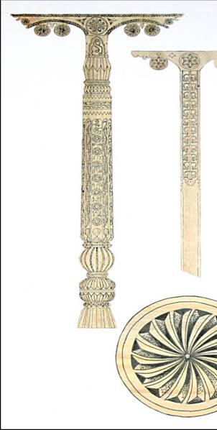
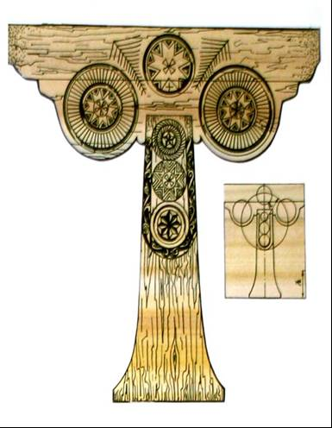
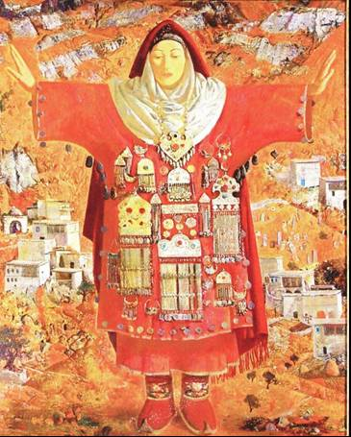
Разновидность традиционного опорного столба
Г. Габибуллаев «Танец», 2000 г.
Характерная танцевальная поза балхарки созвучна очертаниям опорного столба традиционного жилища (образ «Древа жизни», непременная солярная атрибутика, величавая монументальная статика)
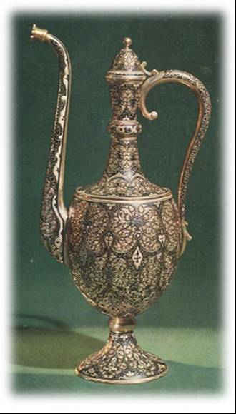
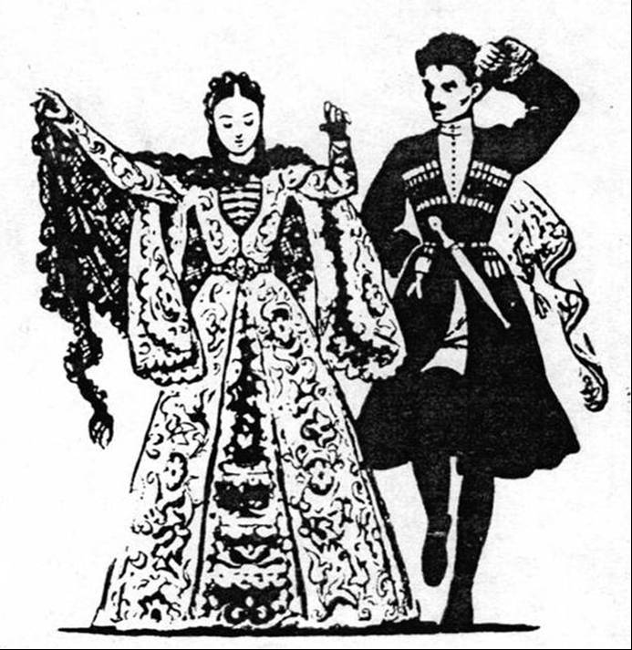
Н. Лаков «Лезгинка», 30-е годы XX в.
Особенности традиционного костюма, обусловленные географическими условиями предгорья, диктуют плавный ход национального (женского) танца равнинных народностей Дагестана
